МИНОБРНАУКИ РОССИИ
Санкт-Петербургский государственный
электротехнический университет
«ЛЭТИ» им. В.И. Ульянова (Ленина)
Кафедра вычислительной техники

отчет
по лабораторной работе №2
по дисциплине «Машинное обучение в приложениях биометрии»
Тема: «Сравнение линейной модели и ансамбля в задаче биометрической верификации по лицу»

Студент гр. 0305 |  | Денежный А.А.
Преподаватель |  | Шульженко А.Д.

Санкт-Петербург
2025

Цель работы
Сравнить эффективность простой линейной модели (логистическая регрессия с PCA) и ансамблевой модели (например, случайный лес) в задаче верификации личности по лицу. Оценить, насколько ансамбли улучшают качество системы в условиях ограниченного и зашумленного датасета.
Задача
- Этап 1: сбор и подготовка данных – уже выполнен в рамках первого задания. Собран датасет из 10 изображений: 5 изображений своего лица при разных условиях (освещение, выражение лица, фон) и 5 изображений других людей. Выполнена предобработка изображений: обнаружение и обрезка лица (каскад Хаара), преобразование в оттенки серого, нормализация размера (100×100), гистограммная эквализация, преобразование в вектор 10 000 признаков.
- Этап 2: извлечение признаков - примените PCA к полному датасету (10 объектов × 10 000 признаков) – это было сделано в первом задании. Сохраните компоненты, объясняющие 95% дисперсии и получите матрицу X_pca размером 10×n_ckmponents – это также было сделано в первой лабораторной работе. Также сохраните исходные пиксельные векторы (без PCA) — они понадобятся для ансамблевой модели – это новое.
- Этап 3: обучение двух моделей. Линейная модель - сделано в рамках 1 лабораторной работы. Ансамблевая модель: обучите случайный лес на исходных пиксельных данных (или на PCA-признаках — по желанию). Настройте гиперпараметры по умолчанию или с помощью простого grid search (если позволяет объем данных).
- Этап 4: оценка и сравнение. Для каждой модели рассчитайте: Точность (Accuracy), FAR, FRR, EER.

Ход работы
В соответствии с задачей, был реализована Python программа, которая выполняет всю требуемую последовательностью действий. Код программы представлен в приложении А.
При выполнении работы код программы был доработан таким образом, что сохраняются исходные пиксельные векторы, которые будут использованы в дальнейшем.
Для логистической регрессии было сделано переобучение и тестирование с добавлением ERR (Equal Error Rate), результат представлен на рисунке 1.
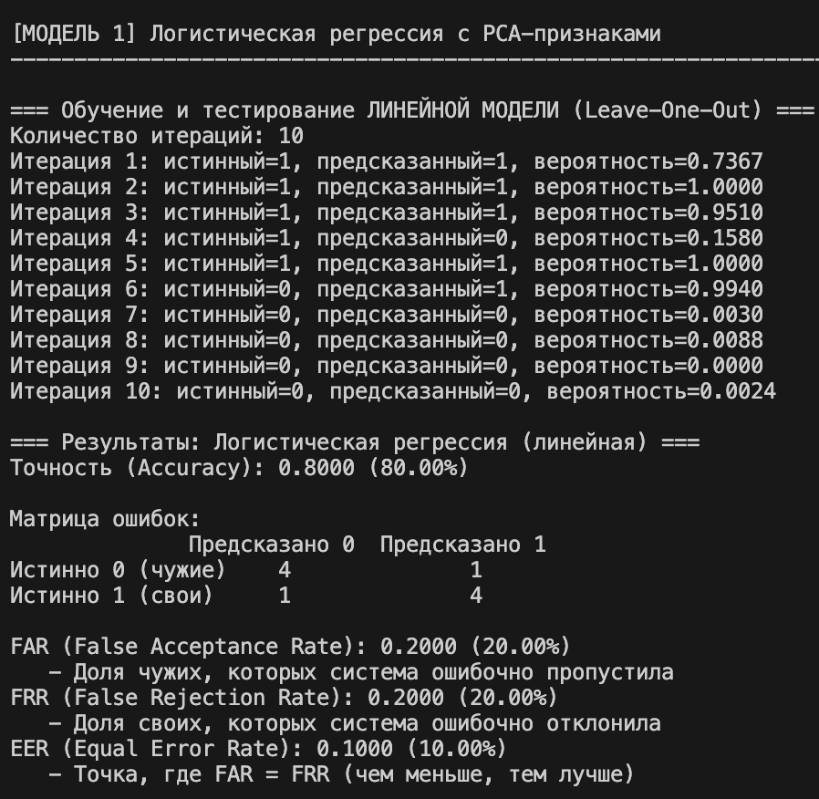
Рисунок 1 – обучение логистической регрессии
Помимо логистической регрессии в качестве второй модели был выбран случайный лес (Random Forest) из модуля sklearn.ensemble. Случайный лес был обучен и протестирован и с использованием исходных пикселей, и с использованием PCA-признаков. Обучение представлено на рисунках 2 и 3.
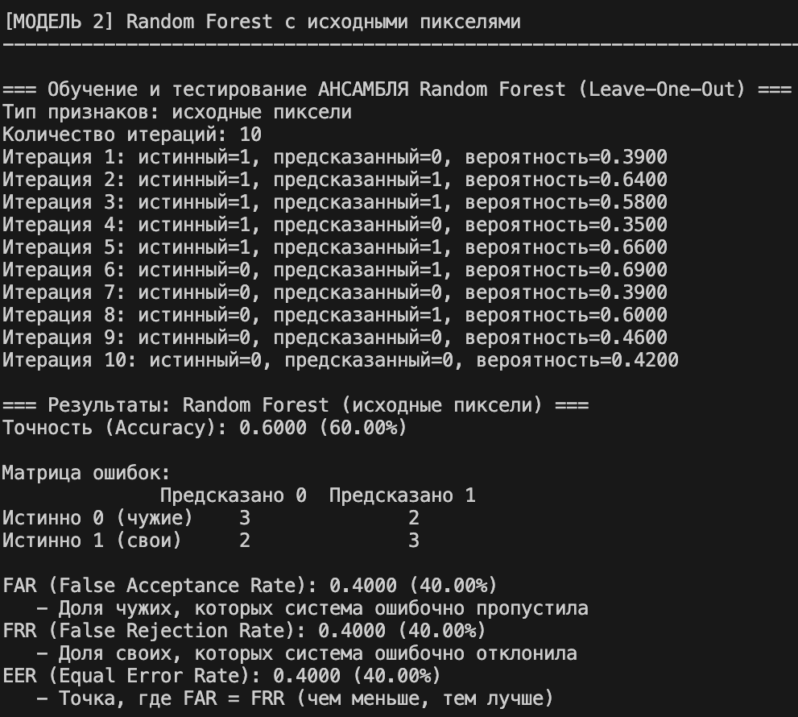
Рисунок 2 – обучение и тестирование Random Forest на исходных пикселях
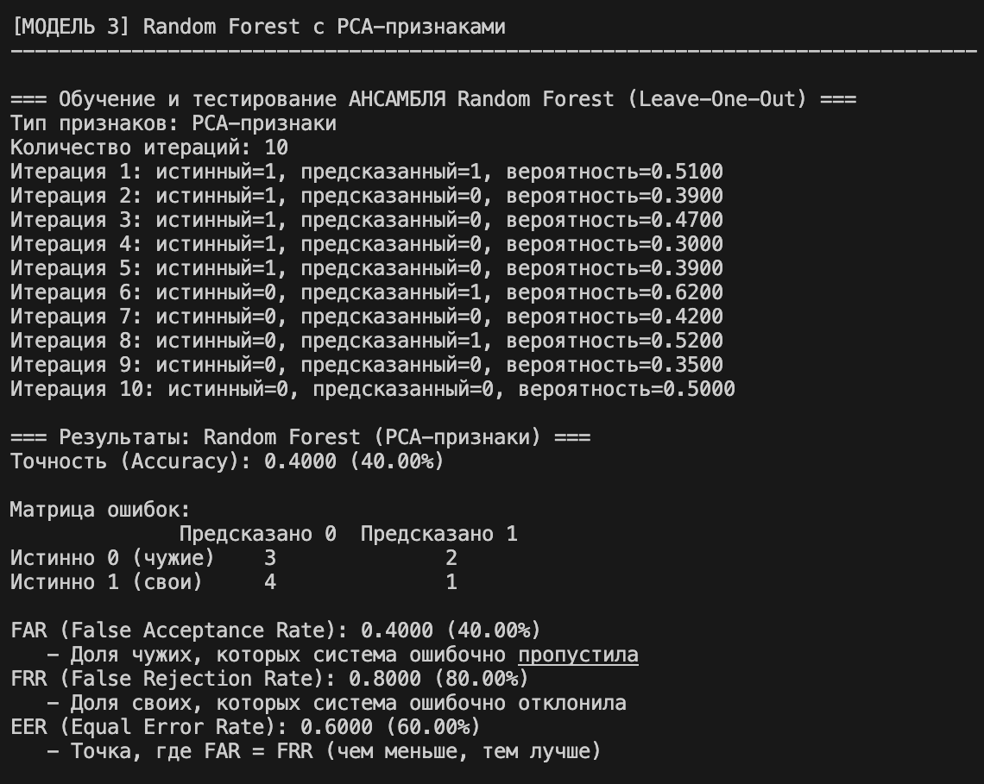
Рисунок 3 – обучение и тестирование Random Forest на PCA-признаках
Сравнение моделей приведено на рисунке 4.
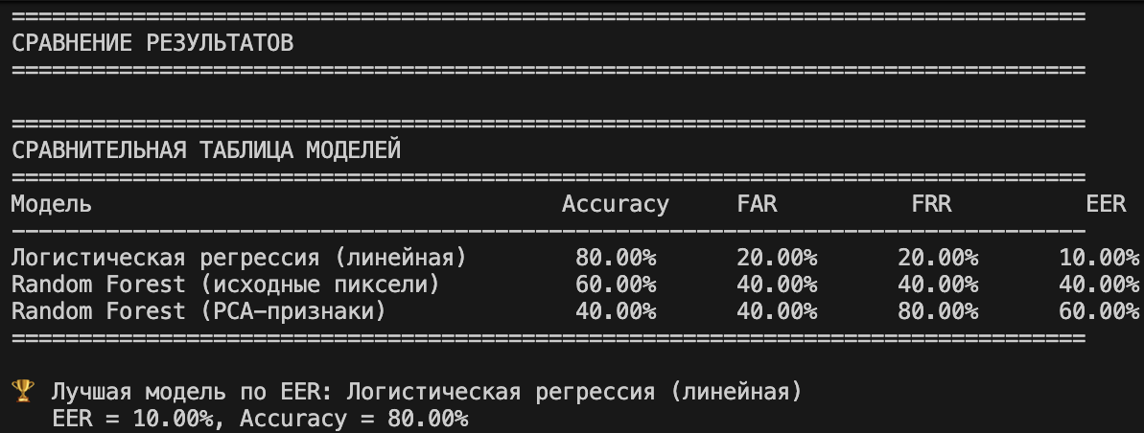
Рисунок 4 – сравнение моделей

Визуализация сравнение моделей отображена на рисунке 5.
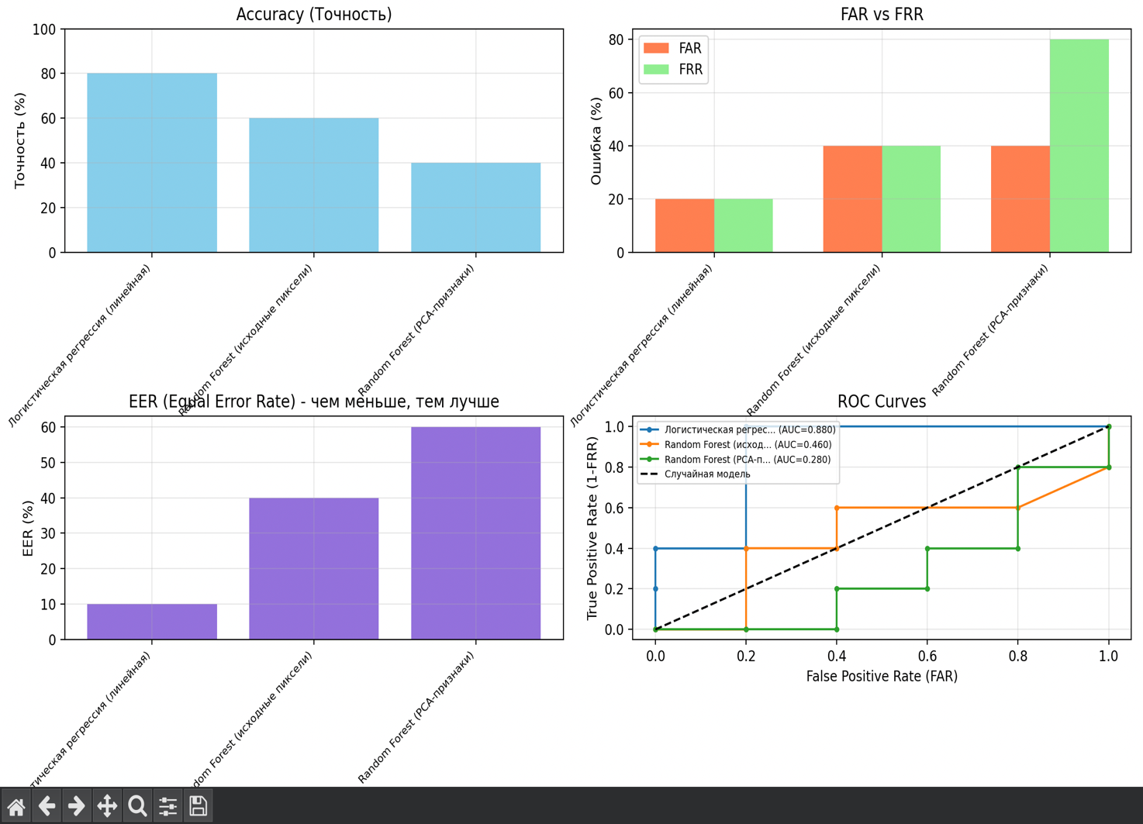
Рисунок 5 – визуализация сравнения моделей

Из сравнения моделей видно, что ансамбли случайного леса проигрывают логистической регрессии по всем показателям. То есть линейная модель (логистическая регрессия) на текущем датасете показала наилучший результат. Данные выводы типичны для малых датасетов (10 изображений), ансамбли выигрывают на более обширных датасетах с более разнообразными данными. Хочется отметить, что ансамбли и, в частности, случайный лес более устойчивы к шуму и вариативности освещения, чем линейные модели. Линейные модели (например, логистическая регрессия) значительно более интерпретируемы, чем ансамблевые модели вроде случайного леса.

Выводы
Было произведено сравнение линейной модели и ансамбля в задаче биометрической верификации по лицу с использованием языка программирования Python, были даны ответы на вопросы и гипотезы.

ПРИЛОЖЕНИЕ А
Код программы представлен в файле pr2.py на github: https://github.com/forest-chan/ml-biometric-apps-2025

